目录
一、背景介绍 2
1.1、行业背景 2
1.2、分析目标 2
二、数据说明 2
2.1、数据来源 2
2.2、 数据量 2
三、 task1数据预处理与分析 3
3.1、任务1.2 3
3.2、任务1.3 3
四、 task2数据分析与可视化 5
4.1、任务2.1 5
4.2、任务2.2 6
4.3、任务2.3 7
4.4、任务2.4 7
4.5、任务2.5 7
五、 task3生成各自动售货机画像 7
5.1、任务3.2 7
六、 task4业务预测 9

一、背景介绍

1.1、行业背景
自动售货机以线上经营的理念，提供线下的便利服务，以小巧、自助的经营模式节省人工成本，让实惠、高品质的商品触手可及，成为当下零售经营的又一主流模式。自动售货机内商品的供给频率、种类选择、供给量、站点选择等是自动售货机运营者需要重点关注的问题。因此，科学的商业数据分析能够帮助经营者了解用户需求，掌握商品需求量，为用户提供精准贴心的服务，是掌握经营方向的重要手段，对自动售货机这一营销模式的发展有着非常重要的意义。
某商场在不同地点安放了5台自动售货机，编号分别为A、B、C、D、E。

1.2、分析目标
- 根据自动售货机的经营特点，对经营指标数据、商品营销数据及市场需求进行分析，完成对销量、库存、盈利三个方面各项指标的计算，按要求绘制对应的图表，并预测每台售货机的销售额。
- 为每台售货机所销售的商品贴上标签，使其能够很好的展现销售商品的特征。

二、数据说明

2.1、数据来源
数据来源：泰迪云课堂
数据起始至截止时间：2017-1-1至2017-12-31

2.2、数据量
商品销售信息：70680条
商品分类信息：316条

task1数据预处理与分析

3.1、任务1.2
设备ID | 销售金额 | 订单量
E43A6E078A04134 | 3681.2 | 869
E43A6E078A04172 | 3385.1 | 756
E43A6E078A04228 | 3729.4 | 789
E43A6E078A06874 | 5699 | 1292
E43A6E078A07631 | 2392.1 | 564
汇总 | 18886.8 | 4270
2017年5月份交易额和订单量表

3.2、任务1.3
设备ID | 月份 | 平均交易额 | 日均订单量
E43A6E078A04134 | 1 | 3.75 | 12.20
E43A6E078A04134 | 2 | 3.26 | 6.17
E43A6E078A04134 | 3 | 3.61 | 8.83
E43A6E078A04134 | 4 | 4.08 | 20.10
E43A6E078A04134 | 5 | 4.24 | 28.97
E43A6E078A04134 | 6 | 4.07 | 61.87
E43A6E078A04134 | 7 | 4.40 | 11.50
E43A6E078A04134 | 8 | 3.58 | 32.70
E43A6E078A04134 | 9 | 4.13 | 58.17
E43A6E078A04134 | 10 | 4.11 | 67.53
E43A6E078A04134 | 11 | 4.27 | 67.70
E43A6E078A04134 | 12 | 3.67 | 73.67
E43A6E078A04172 | 1 | 4.51 | 11.17
E43A6E078A04172 | 2 | 3.86 | 3.80
E43A6E078A04172 | 3 | 3.59 | 8.50
E43A6E078A04172 | 4 | 4.04 | 14.90
E43A6E078A04172 | 5 | 4.48 | 25.20
E43A6E078A04172 | 6 | 4.05 | 55.63
E43A6E078A04172 | 7 | 4.10 | 15.87
E43A6E078A04172 | 8 | 3.36 | 22.20
E43A6E078A04172 | 9 | 4.31 | 34.67
E43A6E078A04172 | 10 | 4.02 | 52.17
E43A6E078A04172 | 11 | 4.47 | 38.67
E43A6E078A04172 | 12 | 3.79 | 66.77
E43A6E078A04228 | 1 | 4.33 | 12.63
E43A6E078A04228 | 2 | 3.83 | 6.90
E43A6E078A04228 | 3 | 3.77 | 8.77
E43A6E078A04228 | 4 | 4.40 | 24.47
E43A6E078A04228 | 5 | 4.73 | 26.30
E43A6E078A04228 | 6 | 4.50 | 62.73
E43A6E078A04228 | 7 | 3.99 | 25.47
E43A6E078A04228 | 8 | 3.91 | 41.97
E43A6E078A04228 | 9 | 4.43 | 55.93
E43A6E078A04228 | 10 | 4.27 | 73.87
E43A6E078A04228 | 11 | 4.35 | 64.77
E43A6E078A04228 | 12 | 3.94 | 79.30
E43A6E078A06874 | 1 | 4.68 | 11.80
E43A6E078A06874 | 2 | 3.64 | 8.60
E43A6E078A06874 | 3 | 4.31 | 11.67
E43A6E078A06874 | 4 | 4.16 | 29.83
E43A6E078A06874 | 5 | 4.41 | 43.07
E43A6E078A06874 | 6 | 3.82 | 86.43
E43A6E078A06874 | 7 | 3.92 | 27.10
E43A6E078A06874 | 8 | 3.80 | 58.90
E43A6E078A06874 | 9 | 4.13 | 137.80
E43A6E078A06874 | 10 | 3.68 | 92.57
E43A6E078A06874 | 11 | 4.28 | 167.33
E43A6E078A06874 | 12 | 4.17 | 108.40
E43A6E078A07631 | 1 | 3.69 | 8.63
E43A6E078A07631 | 2 | 3.09 | 4.70
E43A6E078A07631 | 3 | 4.31 | 6.40
E43A6E078A07631 | 4 | 3.79 | 14.77
E43A6E078A07631 | 5 | 4.24 | 18.80
E43A6E078A07631 | 6 | 4.03 | 34.67
E43A6E078A07631 | 7 | 4.23 | 10.57
E43A6E078A07631 | 8 | 3.32 | 23.83
E43A6E078A07631 | 9 | 3.90 | 32.77
E43A6E078A07631 | 10 | 3.88 | 39.53
E43A6E078A07631 | 11 | 3.86 | 40.33
E43A6E078A07631 | 12 | 3.57 | 55.43
每台售货机每月的每单平均交易额与日均订单量表

task2数据分析与可视化

4.1任务2.1
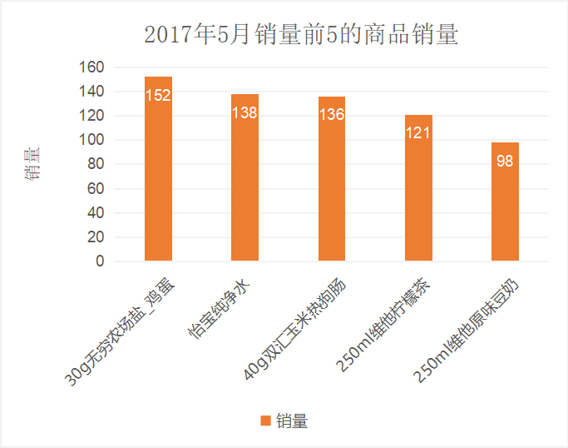

4.2任务2.2
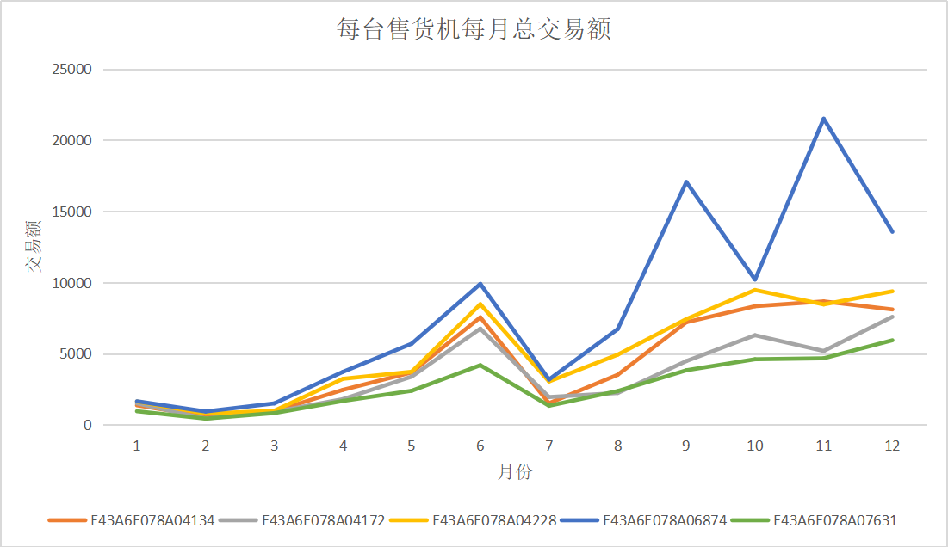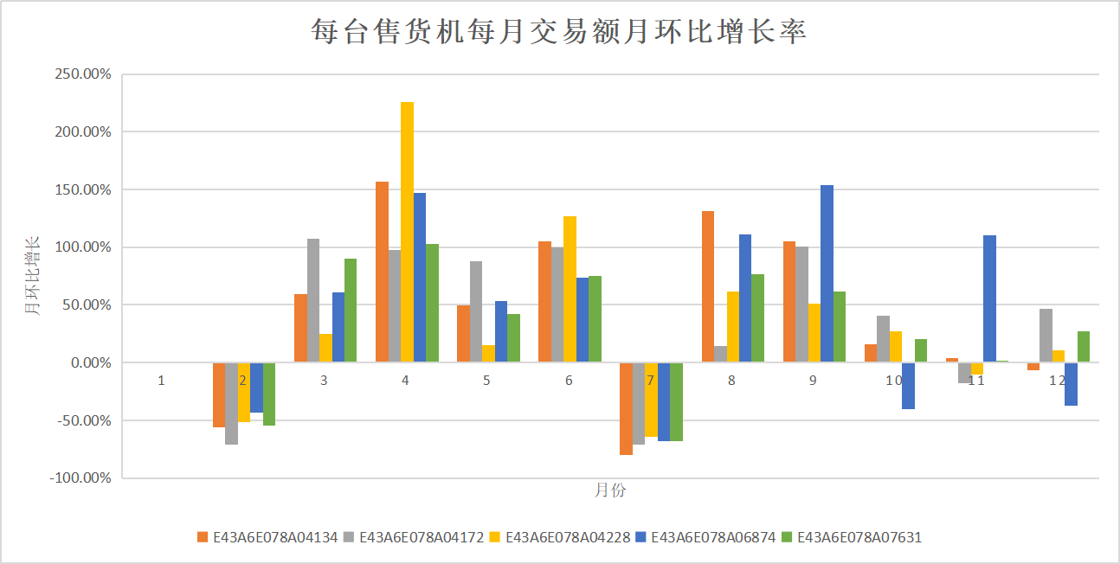

4.3任务2.3
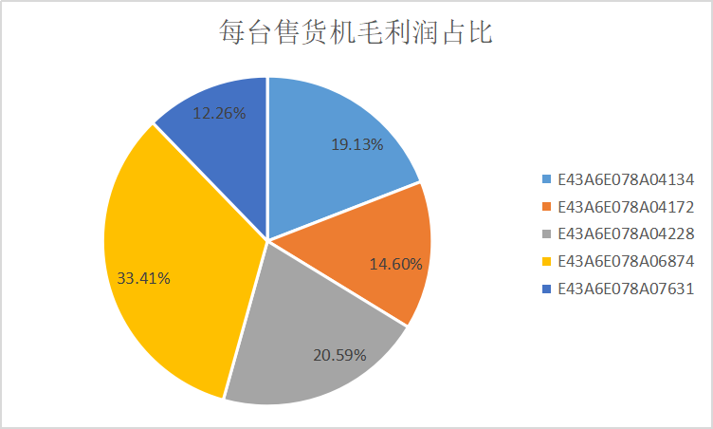

4.4任务2.4
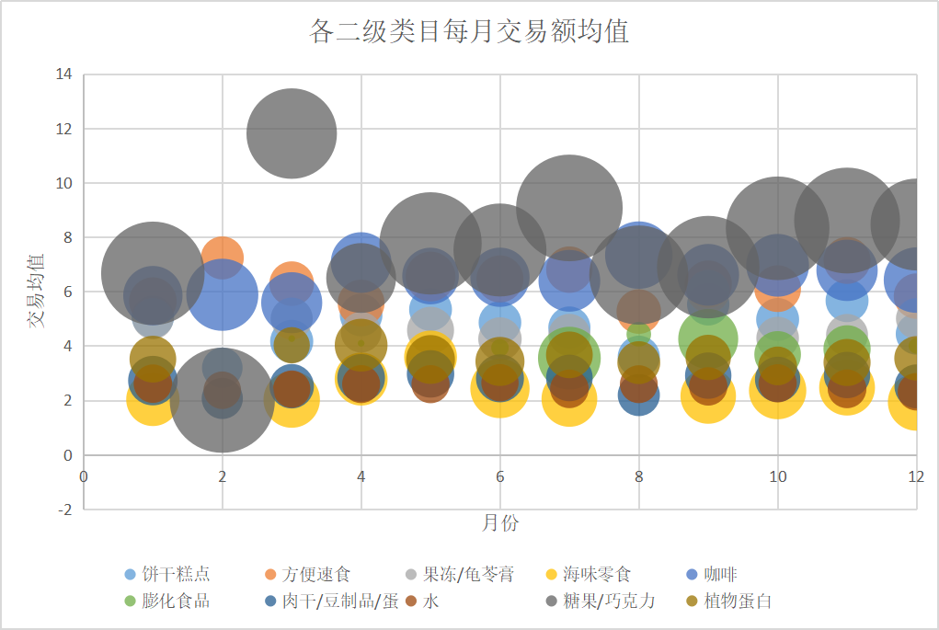

task3生成各自动售货机画像

5.1任务3.2
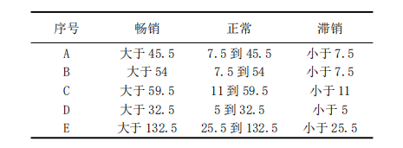
根据每台售货机的全部销量计算出产品销售情况的标准，如上图。并依据此
标准进行商品标签张贴，保存在 CSV 文件中。
完成标签分类后，进行二级标签张贴，对饮料类商品进行分类，分为 “奶制”、“茶饮”、“运动饮料”三种，根据一、二级标签绘制词云图，如下：
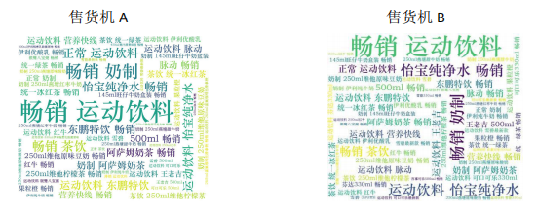
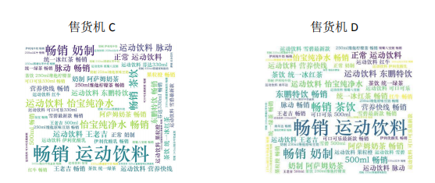
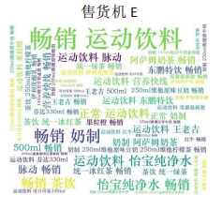

task4业务预测
根据自动售货机的营销者提供的数据预测每台售货机的每个大类商品在 2018 年 1 月的交易额。 对未来销售额的预测需要根据各类商品每个季节的销售量，以及近几年的销售量，以确保数据的稳定性，由于只提供了 1 年的数据，无法进行时间序列预测， 商品的季节性波动使得数据不稳定，因此预测结果不准确。

